ACTES DE NAISSANCE DE

VAILLANT Jacques Hippolyte Antoine
16/12/1796

N114
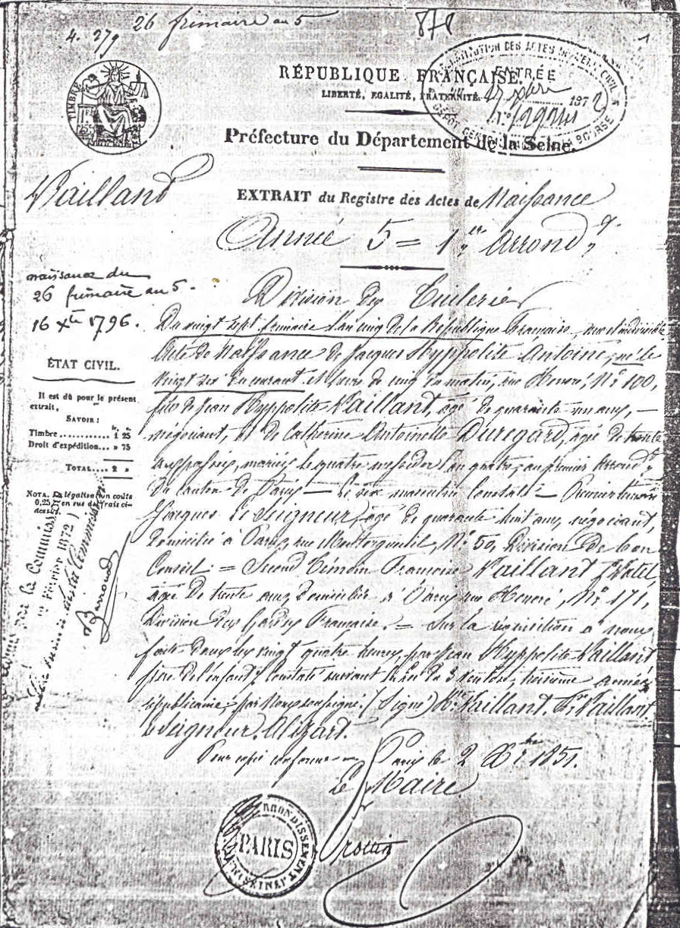

Transcription

VAILLANT
du vingt sept frimaire l'an cinq de la république Francaise, un et indivisible.
Acte de Naissance de Jacques Hyppolite Antoine, né le vingt six courant et heures de cinq du matin, rue Honoré N°100, fils de Jean Htppolite VAILLANT, âgé de quarante un ans, négociant, et de Catherine Antoinette DUREGARD, âgée de trente ans ..., mariés le quatre messidor an quatre (22 juin 1796) , au premier arrondissement du canton de Paris. Le sexe masculin constaté.
Premier témoin Jacques LE SEIGNEUR, âgé de quarante huit ans, négociant domicilié à Paris, rue Mon........ N°50, Division de bon conseil. Second témoin, Françoise VAILLANT FRATEL, âgé de trente ans, domicilié à Paris, rue Honoré N°171, Division ....Française. Sur la réquisition à nous faites dans les vingt quatre heures, par Jean Hyppolite VAILLANT père de l'enfant constaté suivant la loi du 3 ventose, troisième année républicaine par nous soussigné: ....

